AİLE HEKİMLERİNİN SAĞLIK UYGULAMA TEBLİĞİ (SUT) İLE İLGİLİ DÜŞÜNCE VE DENEYİMLERİ
Giriş ve Amaç:
Bu çalışma AHEF Bilim Komisyonu tarafından 03.01.2020 ve 07.01.2020 tarihleri arasında aile hekimlerine online anket uygulanarak gerçekleştirilmiştir. Çalışmaya toplam 873 aile hekimi katılmıştır. Çalışmanın amacı SUT kısıtlamaları nedeniyle sahada yaşanan sorunları, aile hekimleri tarafından hangi SUT kısıtlamalarının kaldırılmasının talep edildiğini tespit etmek ve aile hekimleri açısından, SUT kısıtlamalarının hasta memnuniyetini ve tedavi uyumunu etkileyip etkilemediğini değerlendirmektir.

Sonuçlar:
Çalışmaya katılan aile hekimlerinin %51,3 ‘ü (n:448) il merkezlerinde, %32,5’ i (n:284) ilçe merkezlerinde, %12,4’ ü (n:108) köylerde ve %3,8’i (n:33) entegre hastane bünyelerinde yer alan aile sağlığı merkezlerinde görev yapmaktaydı (Şekil-1). Çalışmaya katılan aile hekimlerinin görev yaptıkları aile sağlığı merkezlerinin en yakın hastaneye uzaklığı 0-100 km arasındayken aile sağlığı merkezlerinin en yakın hastaneye ortalama olarak uzaklığı 8,89 km’ ydi.
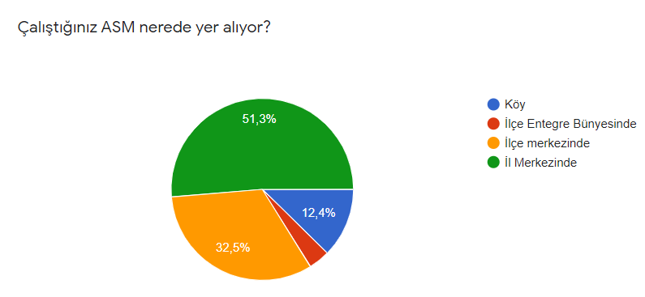
Şekil-1: Aile Hekimlerinin Çalıştıkları ASM’lerin dağılımı.
Aile hekimlerinin %55,8’i (n: 487) SUT kısıtlamalarının hekimin saygınlığını düşürdüğünü kesinlikle düşünürken, %23,5’ i (n:205) sıklıkla bu düşünceye sahip olduklarını belirtmekteydiler (Şekil-2).
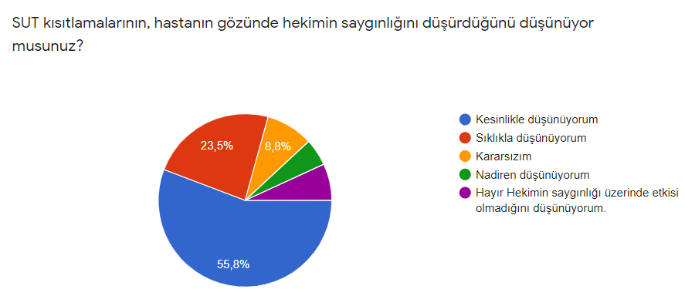
Şekil-2: SUT Kısıtlamalarının Hekimin Saygınlığına Etkisi
Çalışmaya katılan aile hekimlerinin %95,5’i (n:834) SUT kısıtlamalarının çeşitli sorunlara neden olduğunu belirtirken %4,5’i (n:39) SUT kısıtlamalarının herhangi bir soruna neden olmadığını düşünmekteydi. Aile hekimlerinin %66,9’ u (n:584) SUT kısıtlamalarının, hastanın 1.basamaktaki takiplerini olumsuz etkilediğini, %65,4’ ü(n:571) SUT kısıtlaması nedeniyle kronik hastalıklarda etkin tedavi sağlanamadığını, %64,1’ i (n:560) SUT kısıtlamalarının aile hekimlerini kronik hastalık takibinden uzaklaştırdığını ve %62,4’ ü (n:545) ise SUT kısıtlamaları nedeniyle hastaların tedavilerinin geciktiğini düşünmekteydi (Şekil-3).

Şekil-3: SUT Kısıtlamalarının Neden Olduğu Sorunlar
Aile hekimlerinin %44,2’si (n:386) ve %7,8’i (n:68), kronik hastalığı olan hastalar arasında, ilaçlarını alamayanların, ilaç kullanım raporlarının süresi dolduktan sonra tedaviyi bıraktığını sırasıyla sıklıkla ve hemen her zaman gözlemlediklerini belirtmişlerdir. Bu nedenle tedavisini bırakan hastası olmadığını belirten aile hekimlerinin oranı ise %1,1’ dir (n:10) (Şekil-4).
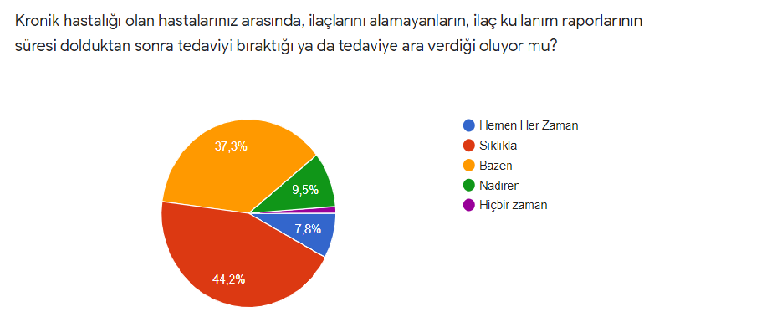
Şekil-4: İlaç Kullanım Raporunun Süresi Dolduktan Sonra Tedaviyi Bırakan ya da Ara Veren Hastanız Oluyor mu?
Aile hekimlerinin toplam %81,2’si (n:709) SUT kısıtlamalarının hasta memnuniyetini olumsuz etkilediğini hemen her zaman ve sıklıkla düşünmekteydi (Şekil-5).
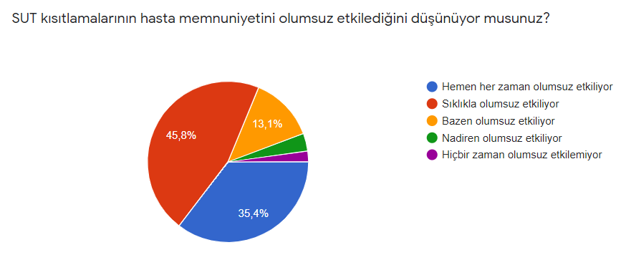
Şekil-5: SUT Kısıtlamlarının Hasta Memnuniyetini Olumsuz Etkiliyor mu?
Reçete ettiği ilacın SUT kısıtlaması nedeniyle karşılanmaması durumunda daha önce psikolojik, sözel ya da fiziksel şiddete uğradığını belirten aile hekimlerinin oranı %45,9’du (n:401) (Şekil-6).
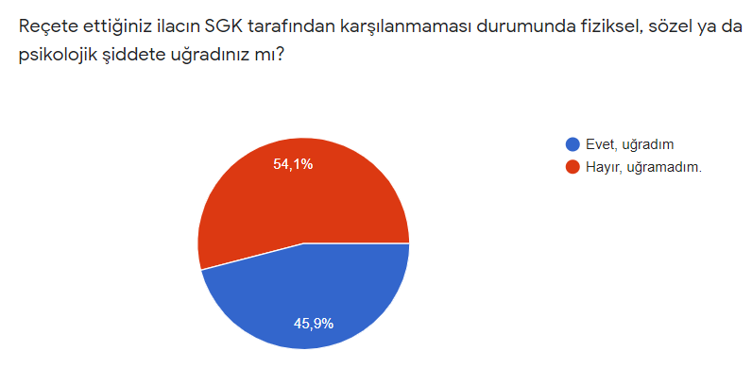
Şekil-6: SUT Kısıtlamaları Nedeniyle Şiddete Uğradınız mı?

Çalışmaya katılan aile hekimlerine son kullanma tarihli reçetelerin aile hekimlerinin iş yükünü azaltabileceğini düşünen aile hekimlerinin oranı %74,9 (n:654), ilaç kullanım raporu yerine son kullanma tarihli reçetelerin olmasının hastaları kontrollere başvurmaya motive edeceğini düşünen aile hekimlerinin oranı %64,7 (n:565) ve son kullanma tarihli reçetelerin ilaç israfını azaltıp uygunsuz ilaç kullanımını azaltacağını düşünen aile hekimlerinin oranı ise %71,5 (n:624)’ di (Şekil 7-9).
Aile hekimlerinin kaldırılmasını istedikleri ilk beş SUT kısıtlaması ARB’ ler ve kombine olanlar dahil olmak üzere tüm antihipertansifler, Montelukast etken maddesi ve bununla kombine antihistaminikler, SSRI/SNRI ve diğer antidepresanlar, dermatolojik bazı krem ve şampuanlar, kombine oral antidiyabetiklerdi. Şekil-10’ da kaldırılması istenen tüm SUT kısıtlamalarının grafiği görülmektedir.

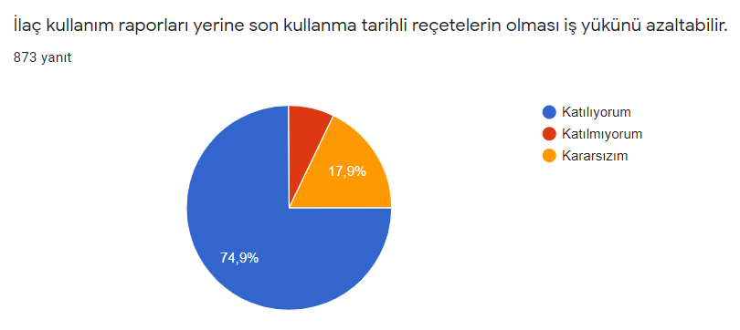
Şekil-7: İlaç Kullanım Raporları Yerine Son Kullanma Tarihli Reçetelerin Olması İş Yükünü Azaltabilir.
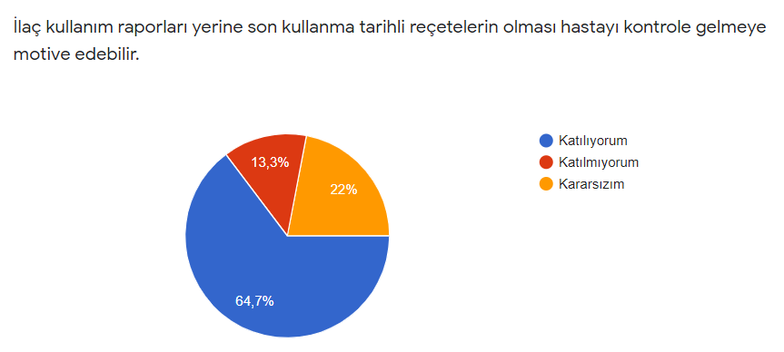
Şekil-8: İlaç Kullanım Raporları Yerine Son Kullanma Tarihli Reçetelerin Olması Hastayı Kontrole Gelmeye Motive Edebilir.

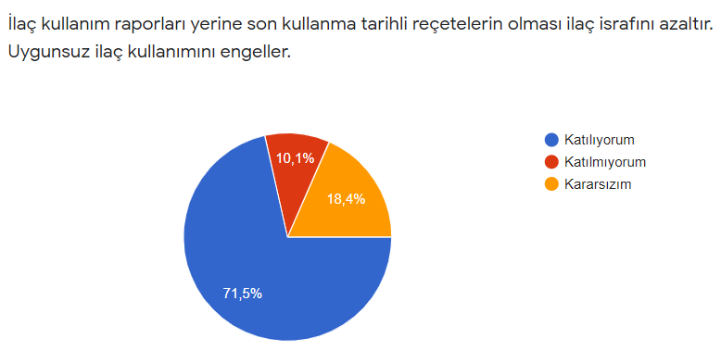
Şekil-9: İlaç Kullanım Raporları Yerine Son Kullanma Tarihli Reçetelerin Olması İlaç İsrafını Azaltır ve Uygunsuz İlaç Kullanımını Engeller.

Şekil-10: Aile Hekimlerinin Kaldırılmasını Talep Ettikleri SUT Kısıtlamaları (Yüzde Olarak Belirtilmiştir)

Tartışma ve Öneriler:
Çalışmaya katılan aile hekimlerinin görev yaptıkları aile sağlığı merkezlerinin en yakın hastaneye uzaklığı ortalama olarak 8,89 km’ydi. Mesafenin kısa olmasının nedeni, çalışmaya katılan aile hekimlerinin toplam %83,8’ inin ilçe ve il merkezinde yer alan aile sağlı merkezlerinde görev yapması olabilir. Ayrıca ankette mesafe dışında ulaşım zorluğu ya da kolaylığı sorgulanmadığından ortalama mesafe kısa da olsa hastaların 2. ve 3. Basamak hastanelere ulaşımının zorluğu değerlendirilememiştir.
SUT kısıtlamalarının hastanın gözünde hekimin saygınlığını kısıtladığını kesinlikle ve sıklıkla düşünenlerin oranı toplam %79,3’ tü. Son yıllarda sağlık çalışanlarına karşı giderek artan şiddet olgusunda sağlık çalışanları ve bunun özelinde hekimlerin saygınlığının azalmasının önemli bir etkisi olduğu düşünüldüğünde SUT kısıtlamalarının şiddet olaylarının yaşanmasında etkenlerden biri olduğu değerlendirilebilir. Bununla birlikte çalışmaya katılan aile hekimlerinin %45,9’u reçete ettiği ilacın SGK tarafından ödenmemesi nedeniyle herhangi bir şiddet türüne maruz kalmıştır. Kısıtlamaların artmasıyla da buna bağlı şiddet olaylarında artma görülmesi de olasıdır.

Çalışmaya katılan aile hekimlerinin toplam %81,2’si SUT kısıtlamalarının hasta memnuniyetini hemen her zaman ve sıklıkla azalttığını belirtmekle birlikte hasta memnuniyetine verilen önem ile birlikte değerlendirildiğinde çelişkili bir durum ortaya çıkmakta ve yine sağlık çalışanına yönelik şiddet olaylarında bir etken olarak karşımıza çıkabilmektedir.

Çalışmaya katılan aile hekimlerinin en sık olarak kaldırılmasını talep ettikleri SUT kısıtlaması ARB’ ler ve diğer kombine antihipertansiflerdir (%71,2). Bunun dışında astım tedavisinde kullanılan lökotrien reseptör antagonistleri ve bunlarla kombine antihistaminikler (%64,1), SSRI ve SNRI gibi antidepresanlar (%61,6) ve kombine oral antidiyabetikler (%55,6), fibratlar (%37,1), pioglitazon (%36,3), glinidler (%28,6) ve analog insülinler (%25) gibi kronik hastalıklarda kullanılan ilaç grupları üzerindeki SUT kısıtlamalarının kaldırılması talep edilmektedir. Aile hekimlerinin kronik hastalık izlemlerinde etkin rol alabilmesi için kronik hastalıklarda kullanılan ilaç grupları üzerindeki SUT kısıtlamalarının kaldırılması gerekmektedir. Aksi takdirde aile hekimliğinde kronik hastalık izlemleri yalnızca tanı, takip ve üst basamağa sevkten öteye gidemeyecektir. Hastaların biyopsikososyal özelliklerini en iyi bilen hekim grubu olan aile hekimlerinin kişiye özel tedaviler planlaması mümkün olacaktır. Ayrıca depresyon, anksiyete bozukluğu, hiperlipidemi, hiperlipidemi gibi tanı kriterleri ve tedavi protokolleri hem SUT hem de kılavuzlarla net olarak belirlenmiş ya da tanısı laboratuvar testleriyle objektif olarak konabilen (hiperlipidemi, hipertrigliseridemi) hastalık gruplarında SUT kısıtlamalarının kalkması 2.basamak üzerindeki yükü ve maliyeti azaltacaktır. Aile hekimleri hem hastalara kolay ulaşabilen hem de hastaların kolaylıkla ulaşabildiği hekim grubudur. 2. Ve 3. Basamakta hastalar, poliklinikte her defasında farklı bir hekimle karşılaşabilmekte ve bu da hem hastaların tedavi uyumu ve motivasyonlarını bozabilmekte hem de hastaların takiplerinde kopukluklara neden olabilmektedir.

SUT gereğince aile hekimleri birçok ilacı, ilaç kullanım raporlarına istinaden reçete edebilmektedir. Bu durumda aile hekimlerinin bu ilaçları başlamak için yetersiz olduğunun ancak devamına ve doz ayarlamalarına karar verebilecek yeterlilikte olduğunun düşünüldüğü anlaşılmakla birlikte bu düşüncede bir çelişki olduğu açıkça ortadadır. Bu çelişkinin giderilmesi için ya aile hekimleri bu ilaçların başlanmasına karar verebilmeli (SUT kısıtlamalarının kaldırılması) ya da ilaç kullanım raporlarına istinaden dahi olsa reçete edemiyor olmaları gerekmektedir.

Aile hekimlerinin uygulayabileceği laboratuvar testleri üzerinde de kısıtlamalar mevcuttur. Ayrıca yapılabilen laboratuvar testleri de illere göre değişiklik gösterebilmektedir. Bazı illerde FSH bakılamadığı için menapoz tanısı konamamakta ve yalnızca menapoz tanısı için hastalar üst basamaklara yönlendirilmektedir. Aynı durum HOMA-IR endeksi için de geçerlidir. Bazı illerde insülin düzeyine bakılamadığından insülin direncinin kesin tanısı konamamaktadır. Doz ayarlamasının büyük önem taşıdığı Varfarin etken maddesini aile hekimleri reçete edebilmekte ancak INR bakamamakta ve doz ayarlaması yapılamamaktadır. Yalnızca bu nedenle ilacın repete edilmesi hasta açısından riskli hale gelmektedir ve hastalar yine üst basamağa yönlendirilmek zorunda kalmaktadır.

Çalışmaya katılan aile hekimlerinin çoğunluğu son kullanma tarihli reçetelerin iş yükünü azaltabileceğini, hastayı takiplerine devam etme konusunda motive edeceğini ve ilaç israfı ile uygunsuz ilaç kullanımlarını azaltacağını düşünmektedir. Son kullanma tarihleri kılavuzlara uygun olarak ve hekim tarafından hastanın kliniğine göre bireyselleştirilerek belirlenebilir.

SUT kısıtlamalarının neden olduğu düşünülen sorunlar yukarıda belirtilmiş olmakla birlikte bu sorunların ortadan kaldırılabilmesi için SUT kısıtlamalarının kaldırılması yeterli değildir. Aile hekimlerinin her türlü rapor ve repete yükü kaldırılmalı, tamamen randevulu hasta bakmaları sağlanmalıdır. Bu durumda sağlık hizmetinin kalitesi ve hastaya ayrılan süre artacak hem de diğer izlemlerin daha kaliteli yapılması ve kronik hastalık izlemlerinin de yapılabilmesi mümkün olacaktır.

